Colegiul Național „Octavian Goga” Marghita

**„Ghid web: Cum să realizezi un site pe platforma WordPress –** www.cumsafaciunsiteweb.com**”**

**Categoria: WEB**

Concurs InfoEducație – faza națională

2-8 august 2015, Gălăciuc, Vrancea

Elev: Hucea Alin-Florin

Clasa a X-a A

Profil: Matematică-Informatică

Profesor coordonator: Coraș Zenovia

Școala: Colegiul Național ”Octavian Goga” Marghita, Bihor

**Cuprins**

1. Prezentarea site-ului
2. De ce tutoriale pentru WordPress și Bootstrap?
3. Descrierea tehnică și resursele folosite
4. Cerințele minime de sistem
5. Webografie
6. Prezentarea site-ului

Proiectul constă într-un site web care e constituit din două părți, acoperind astfel atât zona utilizatorilor începători cât și a celor mai avansați:

* + - Un ghid ușor de urmat și eficient, în limba română, care te învață să realizezi un site web pe platforma Wordpress, în doar 7, chiar dacă nu ai cunoștințele necesare din domeniul IT. Fiecare pas este exemplificat printr-un tutorial video.
    - Un tutorial pe fundația Bootstrap pentru utilizatorii mai avansați care vor să-și îmbunătățească cunoștințele exersând ori vor să creeze un site web profesional în conformitate cu cele mai noi tehnologii web.

Site-ul poate fi accesat online la adresa [www.cumsafaciunsiteweb.com](http://www.cumsafaciunsiteweb.com)

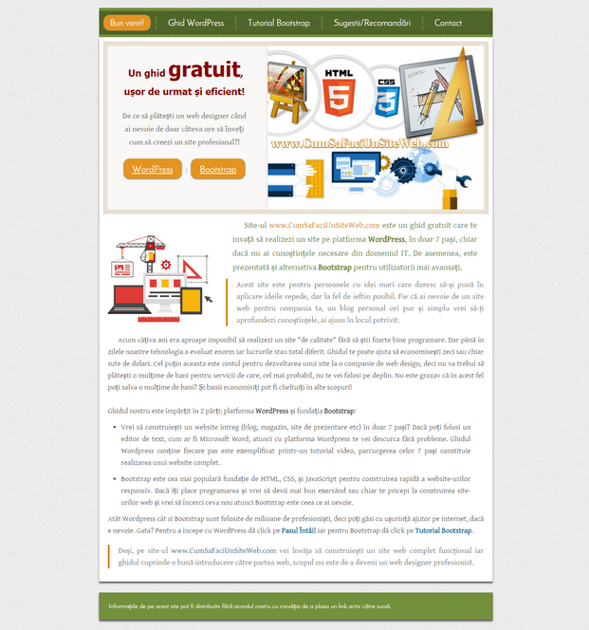Deși, pe acest site un utilizator poate învăța să construiască un site web complet funcțional iar ghidul cuprinde o bună introducere către partea web, scopul nu este de a deveni un web designer profesionist. La ghidul Wordpress, fiecare pas este explicat atât în format text cât și în format video, într-un mod cât mai simplu, astfel încât aceștia să poată fi parcurși în totalitate de către un începător în „ale informaticii”, fără a fi nevoie de nici un fel de cunoștințe IT pe partea web. Dacă un utilizator știe să folosească editoarele de text precum Microsoft Word, atunci se va descurca fără probleme.

Prima pagină conține prezentarea propriu-zisă, unde vizitatorii găsesc informații cu referire la cunoștințele/abilitățile pe care aceștia le pot acumula în urma parcurgerii celor 7 pași sau de ce ar trebui să urmeze tutorialul pentru Bootstrap.

Pe cea de a doua pagină se găsesc cei 7 pași structurați astfel încât utilizatorii să nu întâmpine probleme în parcurgerea acestora. Pașii vor fi parcurși pe aceeași pagină, iar sub conținutul text se va găsi și un

clip cu pașii exemplificați în crearea unui site pentru o „fabrica de înghețată imaginară”, astfel utilizatorul va putea parcurge mult mai ușor pașii, urmând exemplele.

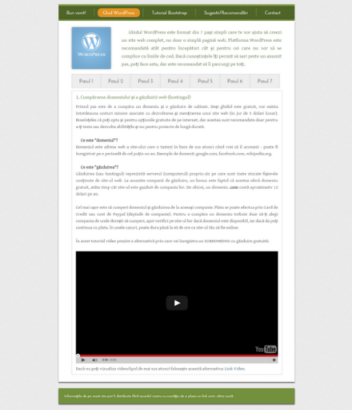Ce cuprinde fiecare pas:

## Cumpărarea domeniului și a găzduirii web (hosting-ul)

## Instalarea platformei WordPress

## Instalarea unei teme pentru platforma WordPress

## Setarea paginii principale și adăugarea conținutului

## Setarea meniurilor pentru navigarea pe site

## Setarea sau dezactivarea barelor laterale si a widget-urilor

## Crearea unui logo personalizat

Pe a treia pagină se găsește tutorialul Bootstrap, unde liniile de cod sunt explicate în format text, fără videoclipuri, dar se găsesc și unele capturi de ecran care îl ajută pe cititor să perceapă mai bine tutorialul. Acesta este împărțit în 6 etape:

1. **O scurtă introducere** către fundația Bootstrap și design-ul responsiv al zilelor noastre
2. **Noțiunile de bază** – cum se începe construirea unui website utilizând această fundație
3. **Modul de construcție** – astfel îl vom trimite pe utilizator la partea de proiectare doar după ce înțelege cum funcționează structura de bază a fundației Bootstrap
4. **Realizarea unei pagini demo** – în acest fel utilizatorul va înțelege mult mai ușor cum se ”mânuiește” această tehnologie web.
5. **Personalizare CSS** – pentru utilizatorii care știu limbajul CSS, aici este prezentat cel mai bun mod de a-și adăuga propriile stiluri pentru un design personalizat.
6. 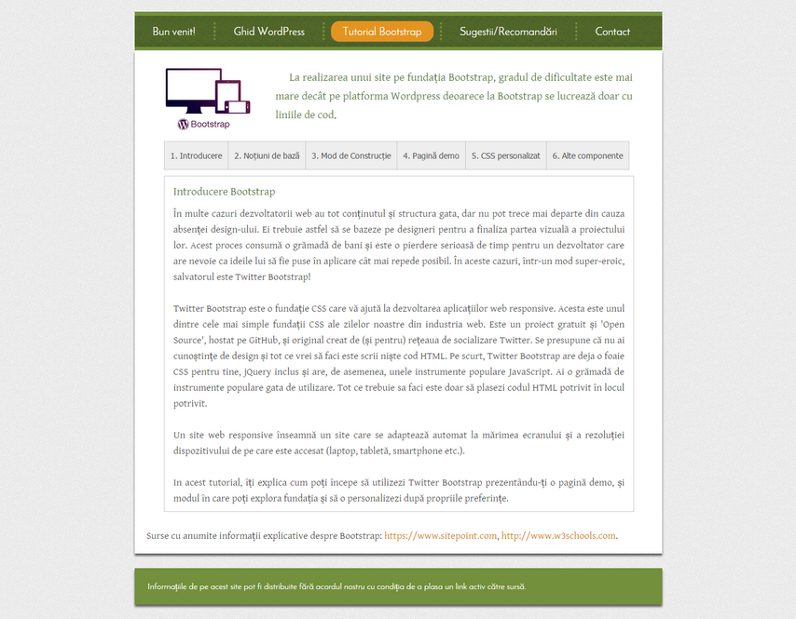**Alte componente importante** precum tag-urile de scriere, imagini, culori etc.

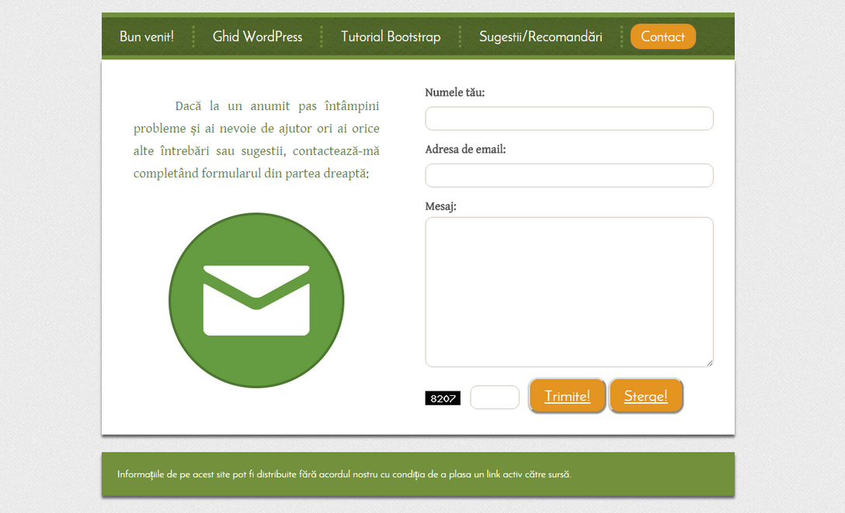A patra pagină conține anumite articole cu sugestii și recomandări care le oferă utilizatorilor informații utile pentru dezvoltarea unui site web, iar ultima pagină este pagina de contact, pe care utilizatorii o pot folosi în cazul în care au anumite întrebări pe care vor să mi le adreseze.

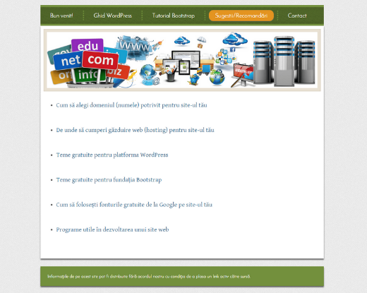

1. De ce tutoriale pentru WordPress și Bootstrap?

**WordPress** este o platformă web de tip CMS (content management system) care îți permite să gestionezi într-o manieră destul de simplă un site web fără a fi necesar să cunoști limbajele de programare HTML, CSS sau PHP. Are o interfață grafică simplă, este gratuită și dezvoltată de o largă comunitate de persoane. Este scrisă în limbajul PHP, folosește pentru gestionarea bazelor de date sistemul MySQL și o grămadă de șabloane scrise în limbajele HTML și CSS. Avantajele majore prezentate de WordPress sunt simplitatea și numeroasele extensii create de către comunitate care pot modifica funcționalitatea WordPress-ului tranformându-l în aproape orice tip de site web.

„WordPress este softul web pe care să-l folosești atunci când vrei să creezi un site web frumos sau un blog. Ne place să spunem că WordPress e gratuit dar în același timp e și neprețuit. În plus, faptul că e disponibil gratuit fiind software liber, permite distribuirea și personalizarea sa pe placul tuturor.” - <https://ro.wordpress.org/>

**Bootstrap** este o fundație (framework) solidă și gratuită creată special pentru dezvoltarea de design responsiv rapid și ușor, bazată pe ultimele tehnologii web precum HTML, CSS3 și JavaScript. Este în momentul de față cel mai utilizat framework pentru dezvoltarea interfețelor web devenind foarte repede standardul în crearea temelor pentru principalele sisteme CMS cum este și WordPress. Acesta are în spate ani întregi de dezvoltare web și reprezintă o tehnologie web în trend a zilelor noastre.

1. Descrierea tehnică și resursele folosite

Site-ul este construit doar pe limbajele de programare HTML, CSS3, dar am inclus și două scripturi PHP pe pagina de contact, unul care reprezintă funcția de trimitere a mail-ului și altul la generarea și verificarea codul de tip ‚captcha’ care îmi protejează email-ul de mesajele de tip spam. Design-ul a fost realizat de către mine, mai puțin meniul și butoanele care le-am modificat în funcție de site după ce le-am descărcat gratuit de pe: www.webresourcesdepot.com respectiv www.css3buttongenerator.com. De asemenea, bordurile din jurul bannerelor și design-ul formularului din pagina de contact le-am scris cu ajutorul site-ului: www.w3schools.com.

Toate fonturile (meniu, butoane, titluri, conținut) le-am adăugat gratuit de pe www.google.com/fonts.

După ce am dus site-ul la forma finală am creat încă 3 fișiere CSS, fiecare pentru o altă rezoluție, astfel încât design-ul este responsiv iar site-ul poate fi accesat fără probleme atât pe un smartphone cu ecran mic sau tabletă cât și pe un laptop sau un desktop cu ecran mare.

Elementele CSS care formează tabelele ce conțin pașii din paginile "Ghid Wordpress" și "Tutorial Bootstrap" le-am scris astfel încât să renunț la funcția JavaScript "Tabel cu Taburi" pentru a nu îngreuna viteza de încărcare a site-ului și pentru a aduce un plus la compatibilitate. La fel am făcut și pe pagina „Sugestii/Recomandări” atunci când utilizatorul dă click pe unul din articole, astfel încât site-ul nu are deloc JavaScript.

Capturile de ecran din tutorialul Bootstrap au fost realizate de către mine în timp ce scriam tutorialul. Conținutul a fost realizat în totalitate de către mine, mai puțin unele informații explicative despre Bootstrap de la pagina "Tutorial Bootstrap" pe care le-am luat de pe site-urile www.sitepoint.com, <http://www.w3schools.com> (am specificat acest lucru și pe pagina respectivă). Bannerele din index.html și sugestii-recomandari.html au fost realizate de mine unind mai multe imagini cu dimensiuni mai mici de pe Internet.

Cele 7 videoclipuri au fost realizate de către mine și nu sunt imitații ale altor tutoriale web de pe Internet. Acestea prezintă exemplificarea pașilor scriși, tot de către mine. Videoclipurile le-am încărcat pe YouTube dar și pe serverul unde este găzduit site-ul astfel încât dacă din anumite motive utilizatorul nu poate accesa vreun videoclip de pe YouTube, acesta are un mesaj sub fiecare videoclip care îi indică să vizioneze alternativa videoclipului găzduită pe serverul nostru (am optat pentru YouTube deoarece viteza de încărcare este probabil cea mai bună dintre toate site-urile de video-sharing actuale, iar serverul pe care este găzduit site-ul meu nu se compară cu serverele YouTube).

Surse imagini:

* + - Faviconul (imaginea care apare deasupra barei URL) - www.freefavicon.com
    - Imaginea de background – www.subtlepatterns.com
    - Bootstrap.png - [www.teamtreehouse.com](http://www.teamtreehouse.com)
    - Wordpress.png – www.wordpress.org

După ce am terminat site-ul, la ”finisarea” acestuia am utilizat următoarele servicii gratuite:

- <https://jigsaw.w3.org/css-validator> să găsesc erorile din CSS;

- <https://validator.w3.org> să găsesc erorile din HTML;

- <http://www.dirtymarkup.com> să structurez codurile HTML astfel încât să ocupe cât mai puțin spațiu posibil, site-ul devenind puțin mai rapid;

- <https://tinypng.com> ca să optimizez mărimea imaginilor astfel încât site-ul să devină mai rapid, mărimea în KB a imaginilor a ajuns mai mică cu până la 80% ceea ce poate face o diferență enormă în rândul utilizatorilor cu o conexiune slabă de Internet.

1. Cerințele minime de sistem:
   * + Conexiune la internet
     + Browser modern cu suport HTML5 și CSS3 – minim: Internet Explorer 9 / Safari

3.3 / Mozilla 26 / Opera 24 / Chrome 32

* + - Procesor cu viteza de minim 1 GHz
    - RAM minim 512 MB

1. Webografie:
   * <https://ro.wordpress.com/>
   * <http://studioextensa.com/2014/03/ce-este-wordpress/>
   * <http://dana-damoc.eu/blog/introducere-la-bootstrap-3/>
   * <http://invata-programare.ro/almanach/twitter-bootstrap-3-tutorial/despre-bootstrap>
   * <http://www.opera.com/download/requirements/>
   * <https://www.mozilla.org/en-US/firefox/26.0/system-requirements/>
   * <http://windows.microsoft.com/en-us/internet-explorer/products/ie-9/system-requirements>